|  |  |  |
| --- | --- | --- |
|  | **Carátula para entrega de prácticas** | |
| Facultad de Ingeniería | | Laboratorio de docencia |

Laboratorios de computación

salas A y B

|  |  |
| --- | --- |
| *Profesor:* | Ernesto Alcantara Concepcion |
| *Asignatura:* | Fundamentos de Programación |
| *Grupo:* | 17 |
| *No. de práctica(s):* | 1 |
| *Integrante(s):* | Hernández Rubio Josué |
| *No. de lista o brigada:* |  |
| *Semestre:* | 2023-1 |
| *Fecha de entrega:* | Miércoles 31 de Agosto 2022 |
| *Observaciones:* |  |

**Introducción**

Existen muchísimos buscadores, cada uno posee distintas herramientas que pueden llegar a hacer mucho más eficientes nuestras búsquedas y usualmente muchas de estas herramientas no son muy conocidas, son herramientas sencillas que aprendiendo un poco de su funcionamiento nos pueden llegar a ayudar mucho a cumplir nuestras tareas, investigaciones, e incluso algunas ecuaciones, operaciones o algunas gráficas.

Existen también distintas plataformas en las cuales podemos almacenar documentos en la nube o algunas otras en las que podemos directamente gestionar algunos proyectos, plataformas como Github desde la cual podremos no solo gestionar proyectos si no también, actualizar las versiones e incluso llevar un control detallado de estas, pudiendo incluso llevar notas en cada cambio que realicemos, para tener muy bien controlados los cambios que realizamos y estar perfectamente consientes de ellos en todo momento.

En esta práctica, aprenderemos algunas funciones de Google las cuales nos ayudarán a optimizar nuestras búsquedas, exploraremos también algunas herramientas como la graficadora o la calculadora propias del buscador. Por otro lado, también crearemos una cuenta en Github y aprenderemos las bases para crear y gestionar algunos cambios en un repositorio remoto.

**Actividades en laboratorio**

1. 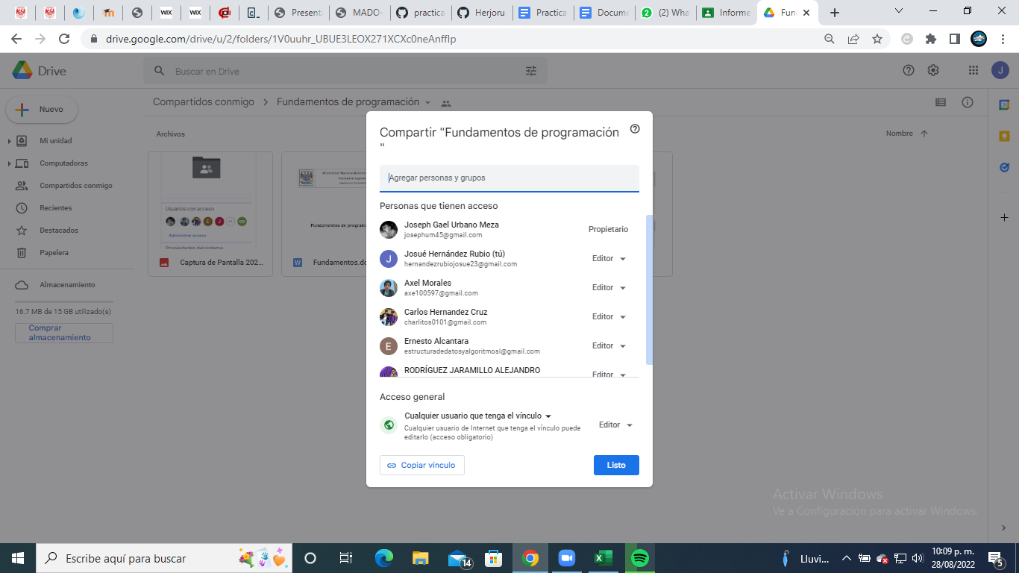Crear una cuenta de Google drive, skyDrive o dropbox y crear una carpeta compartirla con todos los integrantes del equipo y con el correo: estructuradedatosyalgoritmosi@gmail.com. Esta la utilizaras para compartir los archivos de esta práctica.
2. Interfaz de usuario gráfica, Texto, Aplicación

   Descripción generada automáticamenteCrear una cuenta en OneNote y crea un documento con el resumen de lo visto en la primera semana de clases. Ver ejemplo de la página 7 y 8 de la guía práctica de las salas de laboratorio a y b.
3. Interfaz de usuario gráfica, Texto, Aplicación, Correo electrónico

   Descripción generada automáticamenteRealiza una búsqueda en Google utilizando la etiqueta de autor sobre el “Lenguaje de programación en C”. Qué tipo de resultados obtienes.
4. Interfaz de usuario gráfica, Texto, Aplicación, Correo electrónico

   Descripción generada automáticamenteUtilizando Google obtén la definición de una “máquina de Turing”(antepón la palabra “define:” Ver página 16 de la guía práctica de las salas de laboratorio a y b). Pon aquí el resultado.
5. Interfaz de usuario gráfica

   Descripción generada automáticamenteInterfaz de usuario gráfica, Aplicación

   Descripción generada automáticamenteCaptura de pantalla de computadora

   Descripción generada automáticamenteInterfaz de usuario gráfica

   Descripción generada automáticamenteUtilizando Google grafica el sen, cos, tan, ctan. Ver página 17 de la guía práctica de las salas de laboratorio a y b.
6. Interfaz de usuario gráfica, Texto, Aplicación, Correo electrónico

   Descripción generada automáticamenteUtiliza “intitle: intext: y filetype:” para encontrar pdf’s sobre sistemas operativos unix.
7. Interfaz de usuario gráfica

   Descripción generada automáticamente con confianza mediaInterfaz de usuario gráfica

   Descripción generada automáticamenteInterfaz de usuario gráfica

   Descripción generada automáticamente con confianza mediaInterfaz de usuario gráfica

   Descripción generada automáticamente con confianza mediaInterfaz de usuario gráfica

   Descripción generada automáticamente con confianza bajaUtilizando la calculadora de Google resuelve las siguientes operaciones:   
     
   Interfaz de usuario gráfica

   Descripción generada automáticamente  
   Interfaz de usuario gráfica

   Descripción generada automáticamente con confianza mediaInterfaz de usuario gráfica

   Descripción generada automáticamente con confianza mediaInterfaz de usuario gráfica

   Descripción generada automáticamente con confianza media
8. Interfaz de usuario gráfica, Texto, Aplicación, Correo electrónico

   Descripción generada automáticamenteDe los Catálogos y Recursos Electrónicos de la UNAM entrar en la sección de libros y buscar los libros “Programación en C”. Busca en las bibliotecas de la Facultad de Ingeniería y en la Biblioteca central. Describir cuantos libros existen, si están disponibles en texto completo. Si los resultados son muy extensos utiliza para ello los operadores booleanos (or, and) para refinar la búsqueda y reducir el número de libros.
9. Una captura de pantalla de una computadora

   Descripción generada automáticamenteHacer la actividad de casa de la página 18. Sobre el uso de Github  
     
   https://github.com/Herjoru/practica1_fdp/blob/main/datos

**Conclusiones**

Se logró completar cada uno ejercicios que se tenían. En cuestión de las funciones de búsqueda se puede notar la eficiencia en búsqueda ya que en algunos casos disminuye a la mitad o incluso más de la mitad los resultados y considerando que son resultados en ocasiones de millones, las funciones que se pusieron en práctica, se vuelven algo indispensable. No solo disminuye los resultados si no que, con las distintas herramientas, vamos filtrando la información, por lo tanto, no solo hay menos páginas a las cuales ingresar, si no que también nos facilita la búsqueda ya que encontraremos ya sea libros, artículos o páginas que tengan palabras clave que nosotros podemos establecer desde que iniciamos la búsqueda.

Aunque me resulta bastante tedioso el uso de la calculadora de Google, sin duda es una herramienta muy útil para realizar algunas operaciones que se necesiten en el momento.

Por último, hablando del repositorio en Github, me parece una muy buena herramienta y creo que fue bastante útil esta práctica para poder entender un poco mas de este tema, se pudo explorar un poco más a fondo la función “commit”, la cual en un futuro nos ayudará inmensamente a poder guardar con cada modificación que realicemos, una pequeña nota para poder recordar que cambios hicimos y con que fin es que lo hicimos.

En conclusión, es una práctica relativamente sencilla, y a pesar de no ser algo básico y no muy elaborado, considero que es una practica muy útil, que comienza a dejar bases que nos servirán de mucho en un futuro, no solo para esta materia si no para cualquier situación de investigación o de almacenamiento de datos o documentos.